Resolución del Pleno del Instituto de Transparencia, Acceso a la Información Pública y Protección de Datos Personales del Estado de México y Municipios, con domicilio en Metepec, Estado de México, a **trece de noviembre de dos mil veinticuatro**.

**VISTO** el expediente electrónico formado con motivo del recurso de revisión número **03945/INFOEM/RD/RR/2024**, interpuesto por la **C.** **XXXXXXXXXXXXXXXXXX**, en lo sucesivo la **Recurrente** en contra de la respuesta del **Tecnológico de Estudios Superiores de San Felipe del Progreso**,en lo subsecuente el **Sujeto Obligado**,se procede a dictar la presente resolución.

**A N T E C E D E N T E S D E L A S U N T O**

**PRIMERO. Del Acceso a Datos Personales.**

Con fecha treinta y uno de mayo de dos mil veinticuatro, la **Recurrente** presentó, a través del Sistema de Acceso, Rectificación, Cancelación y Oposición de Datos Personales del Estado de México **(SARCOEM)**, ante el **Sujeto Obligado**, solicitud de rectificación de datos personales, registrada bajo el número de expediente **00001/TESAFEP/RD/2024**,mediante la cual requirió le fuese entregado, vía **SARCOEM**, lo siguiente:

***DATOS PERSONALES A LOS QUE DESEA TENER EL ACCESO:***

*“Por medio del presente me permito solicitar se me otorgue el formato FUMP de baja, en dónde se visualice toda y cada una de la información que en el contiene (datos personales), asi como la legibilidad de este, formato denominado FUMP de baja ya que es una obligación de la institución Tecnológico de Estudios Superiores de San Felipe del Progreso, proporcionarmelo.”*

La Recurrente adjuntó a su solicitud el documento denominado “17171780354027595918712965037424.jpg”, que consiste en la digitalización de la credencial de elector con fotografía emitida por el Instituto Nacional Electoral en favor de la Recurrente, del lado anverso.

**MODALIDAD DE ACCESO:** Sistema de Acceso, Rectificación, Cancelación y Oposición de Datos Personales del Estado de México **(SARCOEM).**

**SEGUNDO. De la respuesta del Sujeto Obligado.**

En el expediente electrónico **SARCOEM**, se aprecia que el día **veintisiete de junio del año dos mil veinticuatro**, **El Sujeto Obligado** dio respuesta a la solicitud de rectificación de datos personales.

*“C.PETICIONARIO DE INFORMACIÓN P R E S E N T E De conformidad con los artículos 1,2,3, fracción XLIV, 12,16,23, fracción I, 24, fracción XI y XXV, último párrafo, 50, 51, 53, fracción II, IV, V y VI de la Ley de Transparencia y Acceso a la Información Pública del Estado de México y Municipios, en atención a la solicitud pública con número de folio 00001/TESAFEP/RD/2024 que fue presentada el 31 de mayo de 2024, a través del Sistema de Acceso, Rectificación, Cancelación y Oposición de Datos Personales del Estado de México que a la letra dice: “Por medio del presente me permito solicitar se me otorgue el formato FUMP de baja, en dónde se visualice toda y cada una de la información que en el contiene (datos personales), así como la legibilidad de este, formato denominado FUMP de baja ya que es una obligación de la institución Tecnológico de Estudios Superiores de San Felipe del Progreso, proporcionármelo.” Al respecto, se le informa que, este Tecnológico de Estudios Superiores de San Felipe del Progreso, a través de esta Unidad de Trasparencia, con fundamento en los artículos 3, 4 y 5 del Decreto de Creación, en relación con el reglamento Interior y el Manual General de Organización, ambos del Tecnológico de Estudio Superiores de San Felipe del Progreso; con el fin de evitar un acceso indebido de datos personales en posesiones de sujetos obligados, así como de usar, sustraer, destruir, mutilar, ocultar, inutilizar, divulgar o alterar total o parcialmente y de manera indebida, por persona ajena al titular de los mismos, considerando la naturaleza de los datos personales relacionados con el documento solicitado, y toda vez que no se acredita completamente la personalidad del peticionario ya que el documento presentado consiste en parte adversa de una credencial para votar expedida por el Instituto Nacional Electoral. Se hace de su conocimiento la negativa para entregar la información por el medio solicitado, toda vez que carece del requisito indispensable del artículo 110 de la Ley de Protección de Datos Personales en Posesión de sujetos Obligados del Estado de México y Municipios, y el Artículo 117 fracción I y IX de la ley en mención. Debido a que el formato FUMP (Formato Único de Movimientos de Personal), presentan datos personales sensibles susceptibles de proteger, denominados datos identificativos y datos laborales, presentados por el Servidor Público Habilitado del Departamento de Administración de Personal a cargo de la Subdirección de Administración y Finanzas. Bajo esta tesitura se informa; De este modo podemos resumir el análisis bajo los siguientes puntos: • Los sujetos obligados no podrán difundir, distribuir o comercializar los datos personales contenidos en los sistemas de información, desarrollados en el ejercicio de sus funciones, salvo que haya mediado el consentimiento expreso, por escrito o por un medio de autenticación similar, de los individuos a que haga referencia la información de acuerdo a la normatividad aplicable, así mismo se adoptara las medidas necesarias que garanticen la seguridad de los datos personales y eviten su alteración, pérdida, transmisión y acceso no autorizado. Por lo tanto se le informa que la normatividad en materia de protección de datos personales obliga al Tecnológico de Estudios Superiores de San Felipe de Progreso, adoptar las medidas necesarias que garanticen que la información sea entregada únicamente al titular debidamente acreditado, por lo que con fundamento en lo establecido en los artículos 38 y 90, fracción III, de la Ley de Protección de Datos en Posesión de Sujetos Obligados del Estado de México y Municipios, deberá presentarse ante esta Unidad de Transparencia a efecto de constatar, acreditar y corroborar su identidad. Sirve de sustento a lo anterior el Criterio 01/18, que señala: • “Entrega de datos personales a través de medios electrónicos. La entrega de datos personales a través del portal de la Plataforma Nacional de Transparencia, correo electrónico o cualquier otro medio similar resulta improcedente, sin que los sujetos obligados hayan corroborado previamente la identidad del titular.” emitido por el Pleno del Instituto Nacional de Transparencia, Acceso a la Información y Protección de Datos Personales”. En este sentido, conforme a lo establecido en los artículos 90, fracción III y 118 de la Ley de Protección de Datos Personales en Posesión de Sujetos Obligados del Estado de México, acorde con el criterio citado, deberá presentarse ante esta Unidad de Transparencia, ubicado en Av. Instituto Tecnológico, s/n, Ejido de San Felipe del Progreso, C.P. 50640, Municipio de San Felipe del Progreso, Estado de México, a fin de constatar y acreditar su identidad como titular de los datos personales de los que requiere el acceso, favor de presentarse con copia de la solicitud de información con número de folio: 0001/TESAFEP/RD/2024, así como documento oficial vigente que acredite la identidad del titular de los datos personales que contiene el documento solicitado, para ello podrá asistir en un horario laboral de lunes a viernes de 9:00 a 18:00 horas. Cabe señalar, que la información estará disponible durante sesenta días hábiles en esta Unidad de Transparencia a partir de la notificación de la presente respuesta. No omito mencionar que de acuerdo a lo establecido por el artículo 177 de la Ley de Trasparecía y Acceso a la Información Publica el Estado de México y Municipios, usted cuenta con un periodo de 15 días hábiles a partir de la fecha de notificación del presente documento, para presentar Recurso de Revisión. Sin otro particular, aprovecho la ocasión para enviarle un cordial saludo. A T E N T A M E N T E MTRA. EDITH SÁNCHEZ VALDÉS TITULAR DE LA UNIDAD DE TRANSPARENCIA Y DE LA UIPPE DEL TESSFP*

*ATENTAMENTE*

*MTRA. EDITH SÁNCHEZ VALDÉS”*

El **Sujeto Obligado** adjuntó a su respuesta el archivo electrónico denominado *“RESPUESTA PETICIONARIO SARCOEM.pdf”*, el cual no se inserta por ser del conocimiento de las partes, sin embargo, será motivo de estudio en el Considerando correspondiente.

**TERCERO. Del Recurso de Revisión.**

El día **veintisiete de junio de dos mil veinticuatro**, la **Recurrente** interpuso el recurso de revisión al que se le asignó el número de expediente con número de folio **03945/INFOEM/AD/RR/2024**, señalando como acto y como razones o motivos de inconformidad los siguientes:

1. **Acto Impugnado**

*“Negación de la información solicitada que es el (Formato FUMP de baja de la institución). Con mis datos personales debidamente proporcionados en la solicitud que antecede el presente.” (Sic)*

1. **Razones o motivos de inconformidad**

*“No me emitieron el formato solicitado FUMP de baja con los datos debidamente solicitados y con legibilidad del mismo, y el cual es una obligación de la institución proporcionarmelo, de igual manera se informa que la Subdirectora de administración y finanzas del Tecnológico de Estudios Superiores de San Felipe del Progreso, ha manifestado que por indicaciones del Dr. Anibal Alberto Mejia Guadarrama, actualmente el director del Tecnológico en comento, ha dado la indicación de que no se me proporcione dicho formato. Así mismo me acreditó con la credencial para votar vigente.” (Sic)*

La particular adjuntó los archivos electrónicos denominados “17195224554764044435312586006705.jpg” y “1719522354208455862987540032657.jpg”, los cuales consisten en la digitalización de la credencial de elector con fotografía emitida por el Instituto Nacional Electoral en favor de la Recurrente, del lado anverso y reverso.

**CUARTO. Del turno del recurso de revisión.**

En fecha **veintisiete de junio de dos mil veinticuatro**, el recurso de que se trata se registró en el **SARCOEM** y fue turnado al Comisionado Presidente José Martínez Vilchis, a efecto de que decretara su admisión o desechamiento, ello en términos de los artículos 11 y 127, de la Ley de Protección de Datos Personales en Posesión de Sujetos Obligados del Estado de México y Municipios, en relación con el diverso 185, fracción I, de la Ley de Transparencia y Acceso a la Información Pública del Estado de México y Municipios, de aplicación supletoria a la citada Ley de Protección de Datos Personales por disposición de su artículo 11.

**QUINTO. De la Admisión del recurso de revisión.**

En fecha **tres de julio de dos mil veinticuatro**, atento a lo dispuesto en los artículos 11, 127 y 131, de la Ley de Protección de Datos Personales en Posesión de Sujetos Obligados del Estado de México y Municipios, y el artículo 185, fracción II, de la Ley de Transparencia y Acceso a la Información Pública del Estado de México y Municipios de aplicación supletoria, se admitió el presente recurso de revisión a través del acuerdo de admisión respectivo.

**SEXTO. De la exhortación a conciliar.**

El **tres de julio de dos mil veintitrés**, se emitió el acuerdo para exhortar a las partes a una conciliación. Al respecto, el **Sujeto Obligado** como el **Recurrente** accedieron al procedimiento de conciliación dentro del plazo establecido mediante, tal y como se observa en la siguiente imagen:

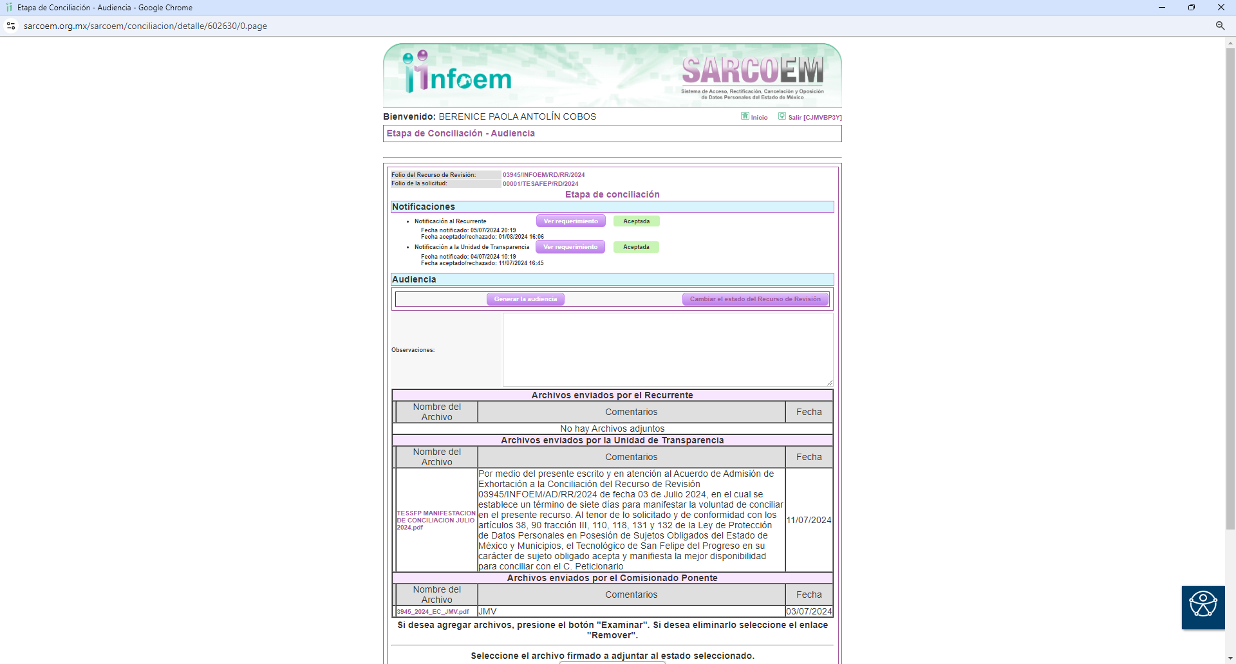

**SÉTIMO. De la etapa de instrucción.**

Una vez abierta la etapa de Manifestaciones y transcurrido el término legal referido,de las constancias que obran en el **SARCOEM**,se advierte que el **Sujeto Obligado**, en fecha **siete de agosto de dos mil veinticuatro**, presentó su informe justificado a través de los archivos electrónicos denominados ***“INFORME JUSTIFICADO TESSFP.pdf”*** y ***“ANEXO 01.pdf”***; lo anterior en atención al artículo 185, fracción III, de la Ley de Transparencia local, de aplicación supletoria a la ya citada Ley de Protección de Datos Personales en Posesión de Sujetos Obligados por disposición de su artículo 11; Asimismo la Recurrente adjuntó el archivó electrónico denominado ***“Credencial-2.pdf***” consistente en la digitalización de la credencial de elector con fotografía emitida por el Instituto Nacional Electoral en favor de la Recurrente de conformidad con la siguiente imagen:

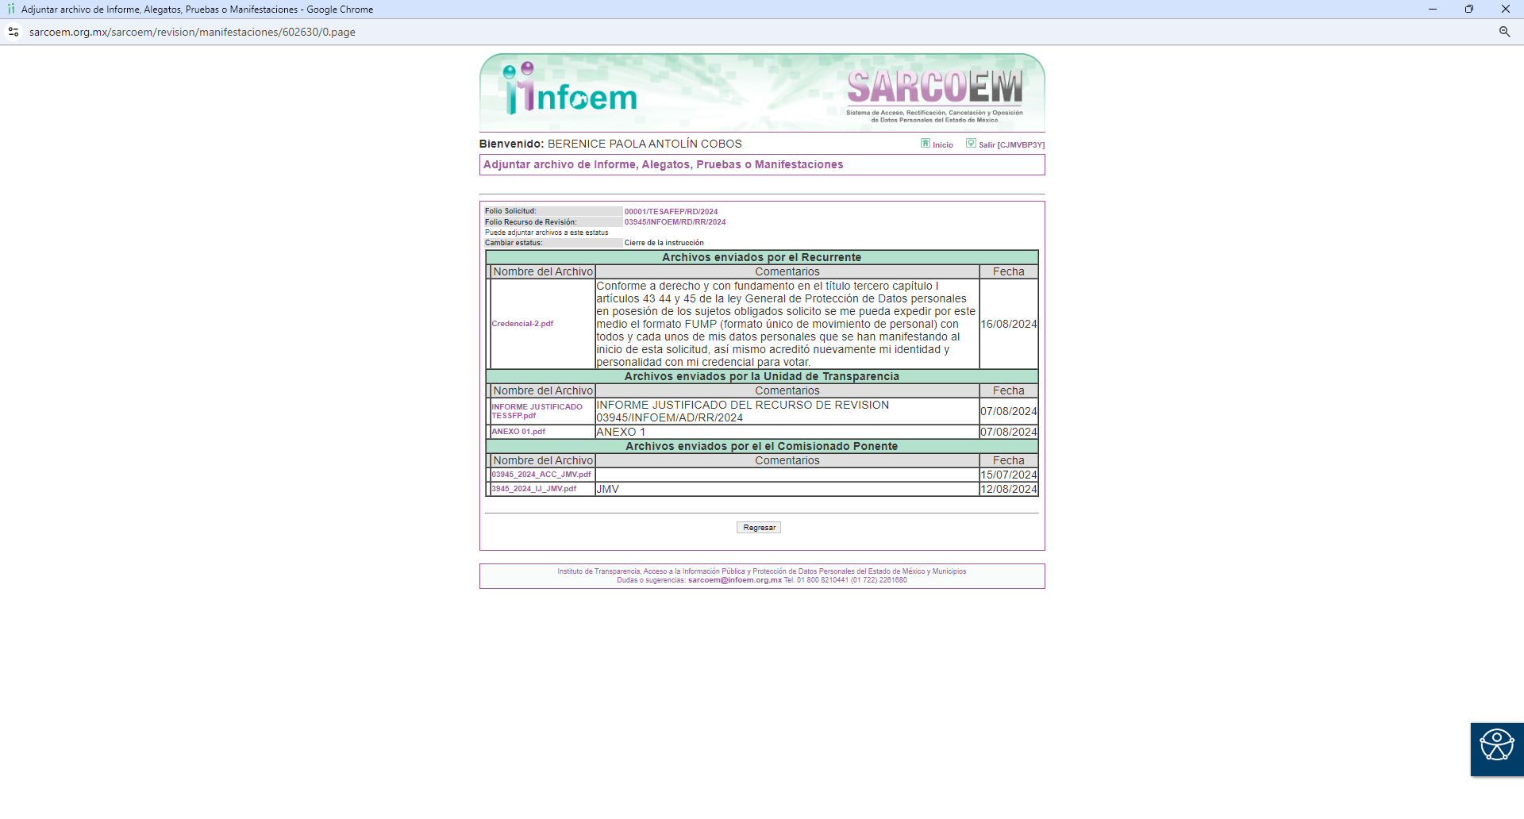

**SÉPTIMO. De la ampliación del término para resolver.**

De las constancias que integran el expediente electrónico, se advierte que han transcurrido los términos de Ley, para la emisión de la resolución en el presente recurso de revisión, por lo que en fecha **dieciocho de septiembre del año dos mil veinticuatro**, se notificó a las partes el acuerdo por el que se ordena ampliar el plazo para la emisión de la resolución, en términos del artículo 181 párrafo tercero de la Ley de Transparencia y Acceso a la Información Pública del Estado de México y Municipios, ordenándose turnar el expediente a la resolución que en derecho proceda.

Este organismo garante no pasa por alto justificar, que el plazo para emitir resolución en el presente asunto encuentra justificación en el alto número de recursos de revisión recibidos, que se ha incrementado aproximadamente un 400%, circunstancia atípica que ha rebasado las capacidades técnicas y humanas del personal encargado de la proyección de las resoluciones a dichos medios de impugnación.

Por ello, es menester precisar que si bien se ha excedido el plazo para resolver el presente medio de impugnación, de conformidad con la ley de la materia, el plazo para emitir resolución se encuentra justificado en los elementos para medir su razonabilidad de asuntos conforme a los parámetros establecidos por diversos órganos jurisdiccionales federales, aplicables también en procedimientos análogos, como el que nos ocupa.

Así, en términos de lo que establecen los artículos 8.1 y 25 de la Convención Americana sobre Derechos Humanos, los recursos deben ser sencillos y resolverse en el menor tiempo posible, tomando en consideración la dilación total del procedimiento; esto es, en un plazo razonable.

En ese sentido, el legislador fijó los términos procesales en las leyes, de manera general, sin que pudiera prever la variada gama de casos que son resueltos por los órganos jurisdiccionales o cuasi jurisdiccionales, tanto por la complejidad de los hechos, como por el número de casos que conocen.

Por ello, excepcionalmente, si un asunto es resuelto con posterioridad a los plazos señalados por la norma debe analizarse la razonabilidad del tiempo necesario para su resolución, atentos a los siguientes criterios:

**a) Complejidad del asunto:** La complejidad de la prueba, la pluralidad de sujetos procesales, el tiempo transcurrido, las características y contexto del recurso.

**b) Actividad Procesal del interesado:** Acciones u omisiones del interesado.

**c) Conducta de la Autoridad:** Las Acciones u omisiones realizadas en el procedimiento. Así como si la autoridad actuó con la debida diligencia.

**d) La afectación generada en la situación jurídica de la persona involucrada en el proceso:** Violación a sus derechos humanos.

De modo que, cuando se trate de un asunto excepcional, por alguna o todas las características mencionadas o bien, cuando el ingreso de asuntos al órgano jurisdiccional o cuasi jurisdiccional respectivo supere notoriamente al que podría considerarse normal, debe concluirse que es una excluyente de responsabilidad en relación con la actuación del funcionario, como ha acontecido en el caso que nos ocupa.

Argumento que encuentra sustento en la jurisprudencia P./J. 32/92 emitida por el Pleno de la Suprema Corte de Justicia de la Nación de rubro “TÉRMINOS PROCESALES. PARA DETERMINAR SI UN FUNCIONARIO JUDICIAL ACTUÓ INDEBIDAMENTE POR NO RESPETARLOS SE DEBE ATENDER AL PRESUPUESTO QUE CONSIDERÓ EL LEGISLADOR AL FIJARLOS Y LAS CARACTERÍSTICAS DEL CASO.”, visible en la Gaceta del Seminario Judicial de la Federación con el registro digital 205635.

Razones por las cuales cabe concluir que, la resolución al recurso de revisión se solventa hasta esta fecha, debido a que existe una excesiva carga de trabajo en desproporción a la capacidad de los recursos materiales y humanos con que cuenta este Instituto para atender la enorme demanda de usuarios que acuden para que se les garantice su Derecho de acceso a la información Pública y Protección de Datos Personales, aunado a la complejidad de los hechos a los que se refieren, así como al volumen del expediente, la extensión de los escritos y pruebas aportadas y desahogadas por las partes; lo que impide la tramitación de los recursos dentro de los términos legales previamente establecidos por la Ley, por tratarse de causas de fuerza mayor.

Al respecto, también son de considerar los criterios sostenidos por el Cuarto Tribunal Colegiado en Materia Administrativa del Primer Circuito, cuyos rubros y datos de identificación son los siguientes:

“**PLAZO RAZONABLE PARA RESOLVER. DIMENSIÓN Y EFECTOS DE ESTE CONCEPTO CUANDO SE ADUCE EXCESIVA CARGA DE TRABAJO**.” consultable en el Seminario Judicial de la Federación y su gaceta, con el registro digital 2002351.

“**PLAZO RAZONABLE PARA RESOLVER. CONCEPTO Y ELEMENTOS QUE LO INTEGRAN A LA LUZ DEL DERECHO INTERNACIONAL DE LOS DERECHOS HUMANOS.**”, visible en el Seminario Judicial de la Federación y su gaceta, con el registro digital 2002350.

Por ello, este organismo garante comprometido con la tutela de los derechos humanos confiados, señala que este exceso del plazo legal para resolver el presente asunto, resulta de carácter excepcional.

**NOVENO. De la etapa de conciliación.**

Posteriormente, el Comisionado Ponente emitió el **Acuerdo para señalar día, hora y lugar para la audiencia de la celebración de conciliación,** en el cual se estableció la audiencia de conciliación el **día veintidós de octubre de dos mil veinticuatro** a las **12:00 horas**, misma que se desarrolló a través de la plataforma de servicio de videotelefonía denominada Zoom, tal y como se advierte en la siguiente captura de pantalla:

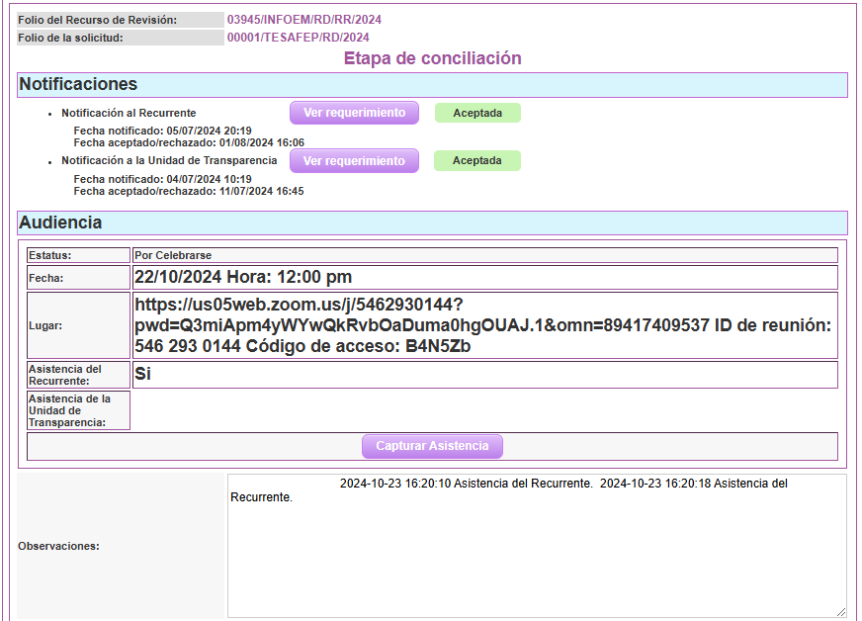

En este sentido, en la fecha y hora fijadas se celebró la conciliación respectiva, el acuerdo al que llegaron las partes en la audiencia de conciliación, en la que el **Sujeto Obligado** entregó a la **Recurrente** la información solicitada, posteriormente, se notificó el acuerdo de conciliación correspondiente.

**DÉCIMO. Del cierre de instrucción.**

Por lo anterior, en fecha **siete de noviembre del dos mil veinticuatro**, mediante acuerdo del **Comisionado Presidente José Martínez Vilchis**, una vez transcurrido el plazo otorgado a las partes para que manifestaran lo que a su derecho conviniera, ofrecieran pruebas que estimaran convenientes y rindieran alegatos, se decretó el cierre de instrucción, en términos del artículo 185, Fracción VI, de la Ley de Transparencia y Acceso a la Información Pública del Estado de México y Municipios.

**C O N S I D E R A N D O**

**PRIMERO.** **De la Competencia**.

Este Instituto de Transparencia, Acceso a la Información Pública y Protección de Datos Personales del Estado de México y Municipios, es competente para conocer y resolver el presente recurso de revisión, conforme a lo dispuesto en los artículos 6, apartado A, fracción IV de la Constitución Política de los Estados Unidos Mexicanos; 5, párrafos trigésimo tercero y trigésimo cuarto, fracciones IV y V, de la Constitución Política del Estado Libre y Soberano de México; artículos 1, 2 fracción II, 13, 29, 36 fracciones I y II, 176, 178, 179, 181 párrafo tercero; concatenado con los artículos 1, 81, 82 fracciones I y III, 119, 127, 128 y 129, de la Ley de Protección de Datos Personales en Posesión de Sujetos Obligados del Estado de México y Municipios; 1, 2, fracción II, 13, 29, 36, fracciones I y II, 176, 178, 179, 181, párrafo tercero, 185 y 194, de la Ley de Transparencia y Acceso a la Información Pública del Estado de México y Municipios de aplicación supletoria de la citada Ley de Protección de Datos en términos de su artículo 11; 9, fracciones I y XXIV, 11 y 14, fracción I del Reglamento Interior del Instituto de Transparencia, Acceso a la Información Pública y Protección de Datos Personales del Estado de México y Municipios.

Aunado a lo anterior, este Órgano Garante estima pertinente realizar un pronunciamiento ya que consientes de la situación que se vive en la actualidad a fin de otorgarle a los ciudadanos herramientas ágiles y accesibles para el ejercicio de los derechos humanos que se tutelan, se considera que a pesar de las condiciones a las que nos enfrentamos, se cuentan con las herramientas técnicas y tecnológicas necesarias que eviten mermar el ejercicio de los derechos correspondientes, sin que ello implique el poner en riesgo el diverso derecho a la salud de todos los partícipes en los procesos que conllevan.

**SEGUNDO. Sobre los alcances del recurso de revisión.**

El recurso de revisión fue interpuesto dentro del plazo de quince días hábiles, contados a partir del día hábil siguiente a la fecha de notificación de la respuesta, tal y como lo prevé el artículo 128, de la Ley de Protección de Datos Personales en Posesión de Sujetos Obligados del Estado de México y Municipios, que establece:

*“****Artículo 128.*** *El titular, por sí mismo o a través de su representante, podrán interponer un recurso de revisión ante el Instituto o la Unidad de Transparencia del responsable que haya conocido de la solicitud para el ejercicio de los derechos ARCO,* ***dentro de un plazo que no podrá exceder de quince días contados a partir del siguiente a la fecha de la notificación de la respuesta****.*

*Transcurrido el plazo previsto para dar respuesta a una solicitud para el ejercicio de los derechos ARCO sin que se haya emitido ésta, el titular o en su caso, su representante podrán interponer el recurso de revisión dentro de los quince días siguientes al que haya vencido el plazo para dar respuesta.”*

*(Énfasis añadido)*

En esa tesitura, atendiendo a que **El Sujeto Obligado** notificó la respuesta a la solicitud de rectificación de datos personales el día **veintisiete de junio de dos mil veinticuatro**, el plazo de quince días hábiles previsto en el artículo 128, de la Ley de Protección de Datos Personales en Posesión de Sujetos Obligados del Estado de México y Municipios; en ese tenor, si el recurso de revisión que nos ocupa, se interpuso el primer día de la respuesta emitida por parte del **Sujeto Obligado**, éste se encuentra dentro de los márgenes temporales previstos en el artículo antes mencionado.

**TERCERO. Del estudio de las causales de improcedencia y sobreseimiento.**

En una aproximación inicial, vale la pena mencionar que el ejercicio de los derechos **ARCO** se encuentra regulado por el artículo 6 apartado A y 16 segundo párrafo de la Constitución de los Estados Unidos Mexicanos, el cual establece que:

*“(…) Toda persona tiene derecho a la protección de sus datos personales****, al acceso,*** *rectificación y cancelación de los mismos, así como a manifestar su oposición, en los términos que fije la ley, la cual establecerá los supuestos de excepción a los principios que rijan el tratamiento de datos, por razones de seguridad nacional, disposiciones de orden público, seguridad y salud públicas o para proteger los derechos de terceros.”* ***[Sic]***

En este sentido, dichas prerrogativas se encuentran invariablemente ligadas a los principios de licitud, finalidad, lealtad, consentimiento, calidad, proporcionalidad, información y responsabilidad.

En relación a las causales de improcedencia, el artículo 138, de la Ley de Protección de Datos Personales en Posesión de Sujetos Obligados del Estado de México y Municipios, contempla las siguientes causales:

*“****Artículo 138.*** *El recurso de revisión podrá ser desechado por improcedente cuando:*

***I.*** *Sea extemporáneo por haber transcurrido el plazo establecido en el artículo 128 de la presente Ley.*

***II.*** *El titular o su representante no acrediten debidamente su identidad y personalidad de este último.*

***III.*** *El Instituto haya resuelto anteriormente en definitiva sobre la materia del mismo.*

***IV.*** *No se actualice alguna de las causales del recurso de revisión previstas en el artículo 129 de la presente Ley.*

***V.*** *Se esté tramitando ante los tribunales competentes algún recurso o medio de defensa interpuesto por el recurrente, o en su caso, por el tercero interesado, en contra del acto recurrido ante el Instituto.*

***VI.*** *El recurrente modifique o amplíe su petición en el recurso de revisión, únicamente respecto de los nuevos contenidos.*

***VII.*** *El recurrente no acredite interés jurídico.*

*El desechamiento no implica la preclusión del derecho del titular para interponer ante el Instituto un nuevo recurso de revisión.”****[Sic]***

Con base en lo establecido en el precepto de referencia, resulta oportuno señalar que a la fecha que se resuelve no se actualiza ninguna de las causales de improcedencia; ya que, **La Recurrente** presentó su recurso dentro del término de quince días otorgado por la Ley; no se tiene conocimiento de que el Instituto o, en su caso, los Organismos Garantes hayan resuelto en definitiva sobre la materia del mismo; no se tiene conocimiento de que se esté tramitando ante los tribunales competentes algún recurso o medio de defensa interpuesto por **La Recurrente,** o en su caso, por el tercero interesado, en contra del acto recurrido ante el Instituto o los Organismos garantes, el particular no amplió su solicitud a través de su medio de impugnación.

Es así, como la finalidad de los derechos ARCO consiste en que en los que sus titulares puedan solicitar al responsable del manejo de los mismos, el acceso, rectificación, cancelación u oposición al tratamiento de sus datos personales que le conciernen de conformidad con lo señalado por la normatividad aplicable, también lo es, que en el caso que nos acontece, los artículos 122, 128 y 129 fracciones VI, XII y XIII de la Ley de Protección de Datos Personales en Posesión de Sujetos Obligados del Estado de México y Municipios, establecen como supuesto de procedencia la presentación del recurso por parte del titular o su representante y ante la negativa al acceso, rectificación, cancelación u oposición a los datos de personas fallecidas, para el caso en particular se podrá realizar mediante la acreditación o bien demostrando el interés jurídico o legítimo.

En relación con lo anterior, respecto de la acreditación de la solicitante, esta remitió el siguiente documento: **17171780354027595918712965037424.jpg**, consistente en la credencial de elector con fotografía emitida por el Instituto Nacional Electoral en favor de la Recurrente, del lado anverso; información que encuadra en los requisitos establecidos para el Ejercicio de los Derechos ARCO, que a la letra establece:

***“Requisitos de Solicitudes para el Ejercicio de los Derechos ARCO***

***Artículo 110.*** *La solicitud para el ejercicio de derechos ARCO, deberá contener:*

*I. El nombre del titular y su domicilio, o cualquier otro medio para recibir notificaciones.*

***II. Los documentos que acrediten la identidad del titular*** *y en su caso, la personalidad e identidad de su representante.*

*III. De ser posible, el área responsable que trata los datos personales y ante el cual se presenta la solicitud.*

*IV. La descripción clara y precisa de los datos personales respecto de los que se busca ejercer alguno de los derechos ARCO, salvo que se trate del derecho de acceso.*

*V. La descripción del derecho ARCO que se pretende ejercer, o bien, lo que solicita el titular.*

*VI. Cualquier otro elemento o documento que facilite la localización de los datos personales, en su caso.*

*Tratándose del requisito de la fracción I, si es el caso del domicilio no se localiza dentro del Estado de México, las notificaciones se efectuarán por estrados.*

*De manera adicional, el titular podrá aportar pruebas para acreditar la procedencia de su solicitud.*

*Tratándose de una solicitud de acceso a datos personales se señalará la modalidad en la que el titular prefiere se otorgue éste, la cual podrá ser por consulta directa, copias simples, certificadas, digitalizadas u otro tipo de medio electrónico.*

*El responsable deberá atender la solicitud en la modalidad requerida por el titular, salvo que exista una imposibilidad física o jurídica que lo limite a reproducir los datos personales en dicha modalidad, en este caso deberá ofrecer otras modalidades de entrega de los datos personales fundando y motivando dicha actuación.”* ***[Sic]***

Precisado lo anterior, se advierte que **la Recurrente** acredita su personalidad al acceso a datos personales al dar cumplimiento a las formalidades previstas por la Ley de Protección de Datos Personales en Posesión de Sujetos Obligados del Estado de México y Municipios.

Una vez sentado lo anterior, resulta oportuno traer a colación los artículos 82, fracción XXVIII y 131, de la Ley de Protección de Datos Personales en Posesión de Sujetos Obligados del Estado de México y Municipios, normatividad invocada cuyo contenido literal es el siguiente:

***“Atribuciones del Instituto***

***Artículo 82.*** *El Instituto, además de las atribuciones encomendadas por la Ley de Transparencia y normatividad aplicable, tendrá las atribuciones siguientes:*

***(…)***

***XXVIII.*** *Procurar la conciliación entre las autoridades y los titulares de los datos personales en cualquier momento del procedimiento del Recurso de Revisión y en su caso, verificar el cumplimiento del acuerdo respectivo.*

***De la conciliación***

***Artículo 131.*** *Una vez admitido el recurso de revisión, el Instituto podrá buscar una conciliación entre el titular y el responsable. De llegar a un acuerdo, éste se hará constar por escrito y tendrá efectos vinculantes. El recurso de revisión quedará sin materia y el Instituto deberá verificar el cumplimiento del acuerdo respectivo.”* ***[Sic]***

Derivado de lo anterior, en referencia al procedimiento de conciliación, se precisan las siguientes consideraciones:

1. La **Recurrente**, requiere el **formato FUMP de baja**, en dónde se visualice toda y cada una de la información que en el contiene (datos personales), así como la legibilidad de este, formato denominado FUMP de baja ya que es una obligación de la institución Tecnológico de Estudios Superiores de San Felipe del Progreso, proporcionármelo.
2. Dentro de los archivos del Tecnológico de Estudios Superiores de San Felipe del Progreso, se encuentra la documentación requerida por la **Recurrente**.
3. Por lo que, el **Sujeto Obligado** hizo entrega de la información en la vía requerida en su solicitud de rectificación de datos personales, previa acreditación.
4. Por lo anterior, la **Recurrente** aceptó la información que se le otorgó, ya que le es útil para los trámites que realizará.

Por consiguiente, al levantar el acta de conciliación respectiva se llegó al siguiente acuerdo:

*“Por lo que se procede a instrumentar la siguiente acta y a tomar los generales de los ciudadanos anteriormente mencionados quienes dijeron llamarse como ha quedado asentado con anterioridad. Agregándose la presente al expediente del Recurso de Revisión de que se trata a fin de que se considere en la resolución que en derecho sea conducente.”*

Así, de conformidad con lo señalado en la Audiencia de Conciliación el **Sujeto Obligado** presentó, el archivo electrónico denominado *“FUM 2024.pdf”*, el cual contiene el Formato Único de Movimientos de Personal, documento solicitado por la **Recurrente**, el cual hace constar de conformidad a través de los datos personales de la Recurrente inmersos en el formato referido.

De lo anterior, se hace constar que la **Recurrente** recibió la información requerida, en fecha treinta de octubre de dos mil veinticuatro.

Una vez sentado lo anterior, al haber llegado a un acuerdo en la audiencia de conciliación y toda vez que la particular tuvo acceso a la información requerida, el recurso de revisión queda sin materia de conformidad con lo establecido por el artículo 132, de la Ley de Protección de Datos Personales en Posesión de Sujetos Obligados del Estado de México y Municipios, normatividad que a la letra dispone:

***“Procedimiento de conciliación***

***Artículo 132.*** *Admitido el recurso de revisión y sin perjuicio de lo dispuesto por la Ley General, el Instituto* ***promoverá la conciliación entre las partes,*** *de conformidad con el procedimiento siguiente:*

*(…)*

***V. De llegar a un acuerdo, éste se hará constar por escrito y tendrá efectos vinculantes.***

***El recurso de revisión quedará sin materia y el Instituto, deberán verificar el cumplimiento del acuerdo respectivo.***

***VI.*** *El* ***cumplimiento del acuerdo dará por concluido la sustanciación del recurso de revisión,*** *en caso contrario, el Instituto reanudará el procedimiento.*

*El plazo al que se refiere el artículo siguiente de la presente Ley será suspendido durante el periodo de cumplimiento del acuerdo de conciliación.”* ***[Sic]***

En consecuencia, se determina **SOBRESEER** por quedarse sin materia el presente recurso de revisión en virtud de que al haber llegado a un acuerdo las partes y al entregarse la información, esto, de conformidad con lo señalado en el artículo 139, fracción V, de la Ley de Protección de Datos Personales en Posesión de Sujetos Obligados del Estado de México y Municipios, mismo que se transcribe a continuación en la parte aplicable:

*“****Causales de Sobreseimiento***

***Artículo 139.*** *El recurso de revisión sólo podrá ser sobreseído cuando:*

*(…)*

***V. Quede sin materia el recurso de revisión****.”* ***[Sic]***

Así, con fundamento en lo prescrito en los artículos 5 párrafos vigésimo segundo, vigésimo tercero y vigésimo cuarto fracciones IV y V, de la Constitución Política del Estado Libre y Soberano de México; 2 fracción II, 29, 36 fracciones I y II, 176, 178, 179, 181, 185 fracción I, 186 y 188 de la Ley de Transparencia y Acceso a la Información Pública del Estado de México y Municipios de aplicación supletoria, 1, 81, 82 fracciones I y III, 119, 127, 128, 129, 133 y 137, de la Ley de Protección de Datos Personales en Posesión de Sujetos Obligados del Estado de México y Municipios, este Órgano Garante emite los siguientes:

**R E S O L U T I V O S**

**PRIMERO.** Se **SOBRESEE** el recurso de revisión número **03945/INFOEM/RD/RR/2024**, por quedarse sin materia,en términos del artículo 139, fracción V, de la Ley de Protección de Datos Personales en Posesión de Sujetos Obligados del Estado de México y Municipios y del Considerando **TERCERO** de la presente resolución.

**SEGUNDO. NOTIFÍQUESE** a través del Sistema de Acceso, Rectificación, Cancelación y Oposición de Datos Personales del Estado de México **(SARCOEM)**, la presente resolución al Titular de la Unidad de Transparencia del **Sujeto Obligado.**

**TERCERO. NOTIFÍQUESE** a través del Sistema de Acceso, Rectificación, Cancelación y Oposición de Datos Personales del Estado de México **(SARCOEM)** ala **Recurrente** la presente resolución, y hágasele del conocimiento que de conformidad con lo establecido en el artículo 142, de la Ley de Protección de Datos Personales en Posesión de Sujetos Obligados del Estado de México y Municipios, podrá impugnarla vía Juicio de Amparo en los términos de las leyes aplicables.

ASÍ LO RESUELVE, POR UNANIMIDAD DE VOTOS EL PLENO DEL INSTITUTO DE TRANSPARENCIA, ACCESO A LA INFORMACIÓN PÚBLICA Y PROTECCIÓN DE DATOS PERSONALES DEL ESTADO DE MÉXICO Y MUNICIPIOS, CONFORMADO POR LOS COMISIONADOS JOSÉ MARTÍNEZ VILCHIS; MARÍA DEL ROSARIO MEJÍA AYALA; SHARON CRISTINA MORALES MARTÍNEZ; LUIS GUSTAVO PARRA NORIEGA Y GUADALUPE RAMÍREZ PEÑA; EN LA **TRIGÉSIMA NOVENA** SESIÓN ORDINARIA CELEBRADA EL **TRECE DE NOVIEMBRE DE DOS MIL VEINTICUATRO**, ANTE EL SECRETARIO TÉCNICO DEL PLENO, ALEXIS TAPIA RAMÍREZ.-----------------------------------------------------------------------------------------------------------------------------------------------------------------------------

JMV/CCR/BPAC